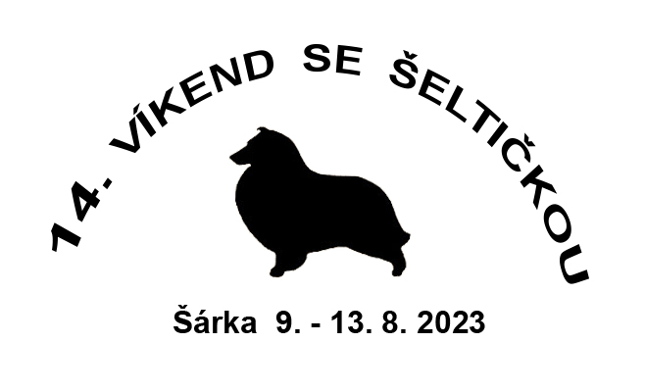

**Program**

(**předběžný**, bude se měnit podle aktuální   
situace a počasí)

**Středa 9. 8. 2023**

od 16 h příjezd většiny účastníků, ubytování

18:00 h večeře

večerní program:  **představení účastníků, veterinární přejímka**

**rally obedience – úvodní přednáška**

**občerstvení je možné si zakoupit v restauraci přímo v areálu**

**Čtvrtek 10. 8. 2023**

6 h **agility (nebo po snídani) – domluva podle počasí**

8 h snídaně

10 h **dogdancing/agility**

12 h oběd

14 h **rally obedience**

16 h **nosework**

18 h večeře

večerní program: **přednáškový večer**

**Pátek 11. 8. 2023**

6 h **agility (nebo po snídani) – domluva podle počasí**

8 h snídaně

10 h **rally obedience, nosework**

12 h oběd

14 h **soutěž v maskách na téma *„Svět muzikálů, operet a oper“***

15 h **společné fotografování**

18 h večeře

večerní program: **dobročinná aukce**

**Sobota 12. 8. 2023**

8 h snídaně

9 h **soutěže o ceny** (rally obedience – zkoušky, dogdancing)

12 h oběd

14 h **soutěže o ceny** (agility, nosework)

18 h večeře

večerní program: **vyhlášení výsledků soutěží**

**Neděle 13. 8. 2023**

8 h snídaně

9 h **vycházka – pro zájemce**

úklid, balení

12 h oběd

14 h odjezd